Integrantes do grupo: Miguel Lima Berçoti e Julia macêdo Oliveira
Subtema: Rios e Bacias Hidrográficas do Espírito Santo
Titulo do Jogo: Guardiões da Água
Prompt: Crie um jogo educativo em HTML e JavaScript, sobre o subtema Rios e Bacias Hidrográficas do Espírito Santo com foco na Importância dos rios Doce, Itapemirim e Santa Maria da Vitória, faça com página responsiva para uso em celulares, Descreva o funcionamento e objetivo do jogo de forma clara e didática e inclua instruções para interação com o jogador, com elementos visuais e ações.

🎯 Objetivo Educativo
Este jogo HTML interativo foi desenvolvido para ensinar sobre as principais bacias hidrográficas do Espírito Santo de forma lúdica e envolvente. O objetivo é conscientizar jogadores (especialmente estudantes)

🎮 Como Funciona

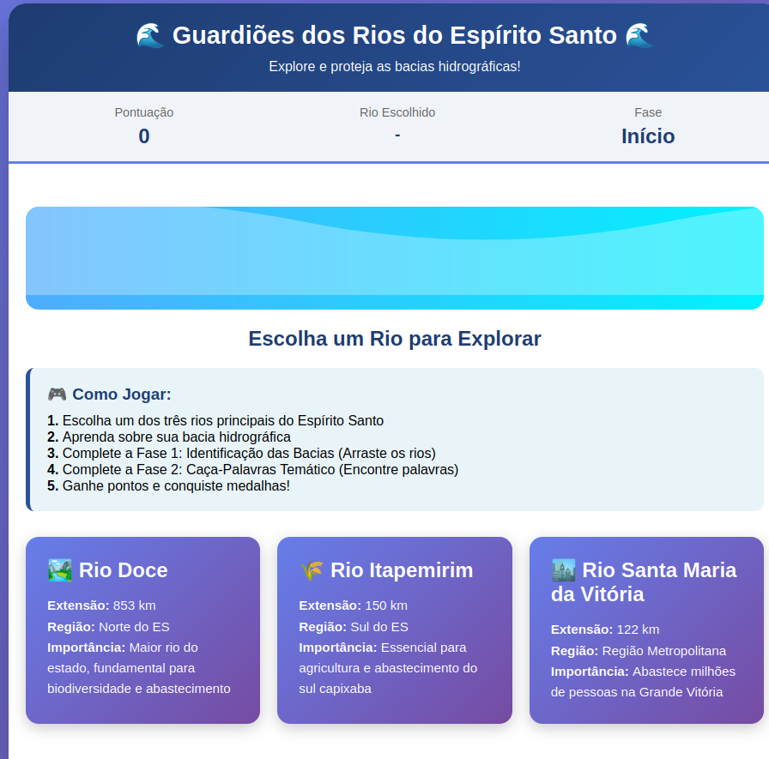
O jogador escolhe um dos três rios principais do ES. Cada opção apresenta informações básicas como extensão, região e importância, logo após apresente um caça-palavras com base no rio selecionado

